**ПЛИТА № 3**

|  |  |  |  |  |  |  |  |  |  |
| --- | --- | --- | --- | --- | --- | --- | --- | --- | --- |
| **№ п/п** | **ФИО** | **Дата рождения** | **Родственники** | **Материалы о солдате** | | | | | |
| **Воспоминания родственников, документы из семейных архивов** | **Электронный альбом** | **Материалы музея**  **школы** | **Книги регистрации военкомата**  **г. Новочеркасска**  **1941-1945гг.** | **Книга «Память народа»** | **Примечание** |
| 1 | Ведин Александр Капитонович | **1922** |  |  | есть |  |  |  |  |
| 2 | Ведин Астафий Капитонович | **1921** |  |  | есть |  |  |  |  |
| 3 | Ведин Дмитрий Дмитриевич | **1927** |  |  | есть |  |  |  |  |
| 4 | Ведин Пантелей Капитонович | **1924** |  |  | есть |  |  |  |  |
| 5 | Ведин Петр Капитонович | **1926** |  |  | есть |  |  |  |  |
| 6 | Вельготченко Константин Степанович | **1912** |  |  | есть |  |  |  |  |
| 7 | Верховский Иван Антонович | **1914** |  |  | есть |  |  |  |  |
| 8 | Гиевский Марк Пантелеевич | **1911** |  |  | есть |  |  |  | Нет отчества |
| 9 | Головачев Василий Николаевич | **-** |  |  |  |  |  |  |  |
| 10 | Гордиенков Сергей Дорофеевич | **1899** |  |  | есть |  |  |  |  |
| 11 | Гордиенков Семен Маркович | **-** |  |  |  |  |  |  |  |
| 12 | Грачев Иван Васильевич | **1906** |  |  | есть |  |  |  |  |
| 13 | Грибельников Иван Никандрович | **1925** |  |  | есть |  |  |  |  |
| 14 | Грибельников Федор Григорьевич | **1914** |  |  | есть |  |  |  |  |
| 15 | Грибельников Федор Михайлович | **1911** |  |  | есть |  |  |  |  |
| 16 | Гульшин Федор Александрович | **1924** |  |  | есть |  |  |  |  |
| 17 | Гусаченков Александр Пантелеевич | **1900** |  |  | есть |  |  |  |  |
| 18 | Данилов Данил Акимович | **1912** |  |  | есть |  |  |  |  |
| 19 | Данилов Дмитрий Сафронтьевич | **1906** |  |  | есть |  |  |  |  |

**Ведин**

**Александр Константинович**

Красноармеец

|  |  |  |  |  |  |  |
| --- | --- | --- | --- | --- | --- | --- |
| **Дата рождения**    __.__.1922    **Дата и место призыва**    25.10.1941 Новочеркасский ГВК, Ростовская обл., г. Новочеркасск    **Дата выбытия**    __.11.1943    **Причина выбытия**    пропал без вести    **Источник информации**    ЦАМО    **Номер фонда ист. информации**    58    **Номер описи ист. информации**    977520    **Номер дела ист. информации**    228  **Информация о донесении**   |  | | --- | |  | | **Номер донесения:** 23358 | | **Тип донесения:** Донесения послевоенного периода | | **Дата донесения:** 01.04.1947 | | **Название части:** новочеркасский ГВК ростовской обл. | | C:\Users\tcher\Desktop\00000035.jpg |

**Ведин**

**Остафий Капитонович (А?) в т. 356**

старшина

|  |  |  |  |  |  |  |
| --- | --- | --- | --- | --- | --- | --- |
| **Дата рождения**    __.__.1921    **Место рождения**    г. Новочеркасск, ст. Грушевка    **Дата и место призыва**    Новочеркасский РВК, Ростовская обл., Новочеркасский р-н    **Последнее место службы**    55 гв. сд ( [55 гв. сд](https://pamyat-naroda.ru/warunit/55%20%D0%B3%D0%B2.%20%D1%81%D0%B4/) )    **Дата выбытия**    15.01.1944    **Причина выбытия**    убит    **Первичное место захоронения**    Крымская АССР, г. Керчь, выс. 71,3, северо-восточные скаты    **Источник информации**    ЦАМО    **Номер фонда ист. информации**    58    **Номер описи ист. информации**    18002    **Номер дела ист. информации**    105  **Информация о донесении**   |  | | --- | |  | | **Номер донесения:** 8360 | | **Тип донесения:** Донесения о безвозвратных потерях | | **Дата донесения:** 08.02.1944 | | **Название части:** упр. 55 гв. сд | | C:\Users\Татьяна\Desktop\00000219.jpg |

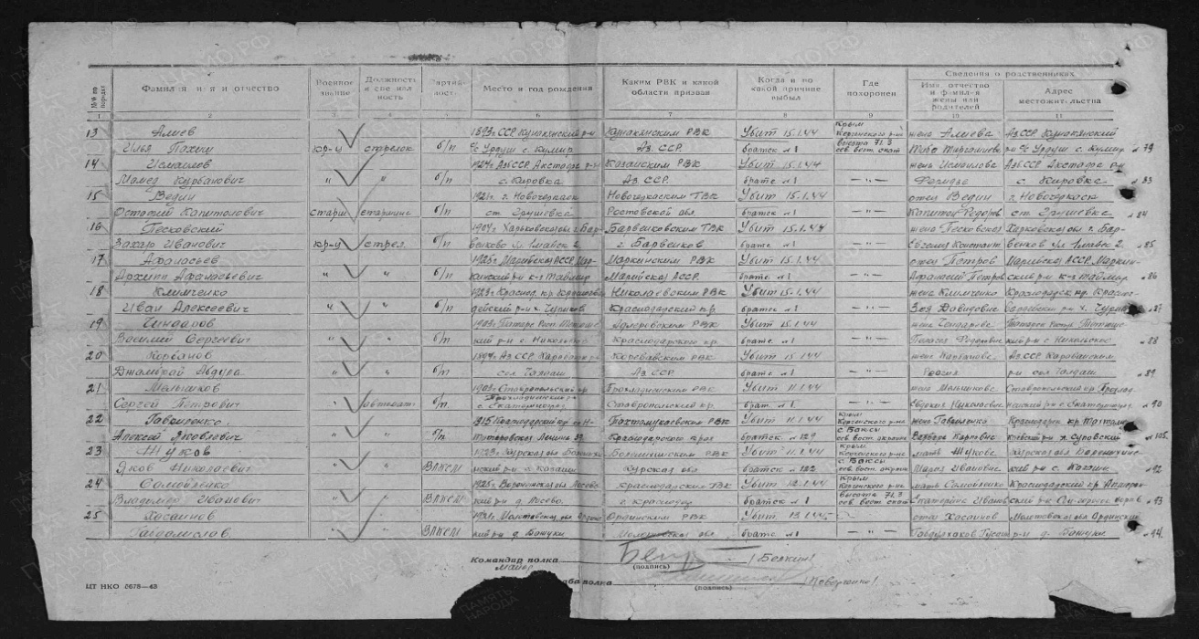

**Ведин**

**Даниил Дмитриевич в т. 237**

призывник

**Дата рождения**

__.__.1927

**Место рождения**

Ростовская обл., Новочеркасский р-н, ст. Грушевская

**Дата и место призыва**

11.05.1945 Новочеркасский ГВК, Ростовская обл., г. Новочеркасск

**Военно-пересыльный пункт**

15 зсд

**Прибыл в часть**

Не ранее 16.05.1945

**Воинская часть**

Новочеркасский ГВК, Ростовская обл., г. Новочеркасск

**Источник информации**

ЦАМО

**Номер фонда ист. информации**

8216

**Номер описи ист. информации**

80298

**Номер дела ист. информации**

7

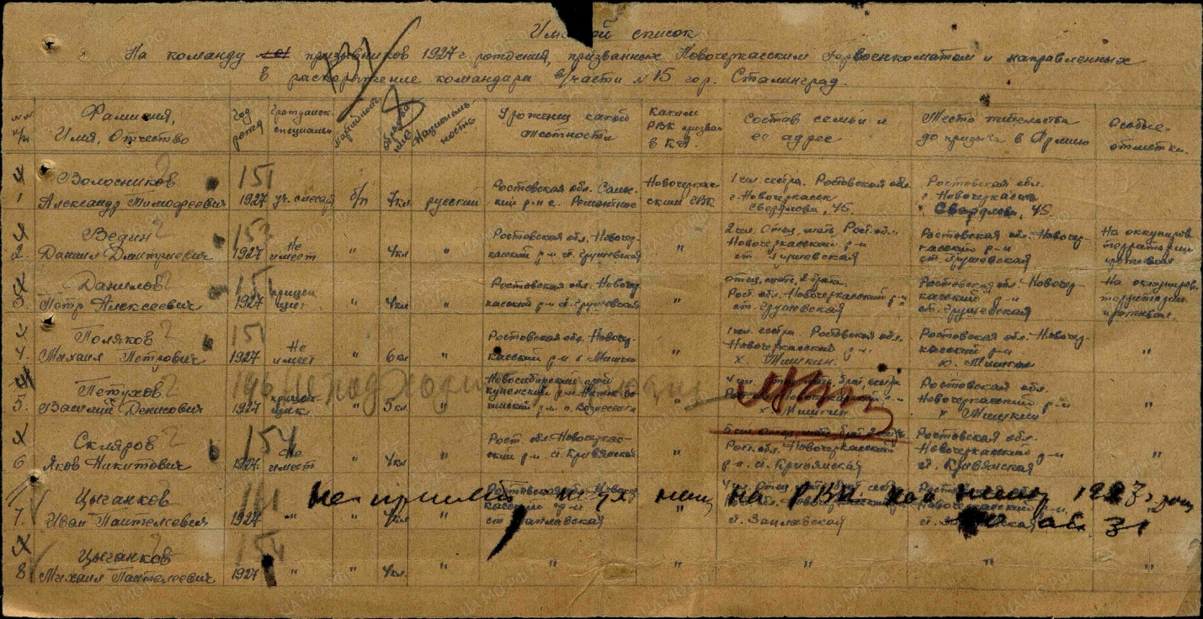

**Ведин**

**Константин Капитонович в т. 244**

ст. сержант

**Дата рождения**

__.__.1924

**Место рождения**

Ростовская обл., г. Новочеркасск, станица Грушевка

**Дата и место призыва**

__.__.1942, Новочеркасский РВК, Ростовская обл., Новочеркасский р-н

**Последнее место службы**

3 УкрФ 506 пап ( [3 УкрФ](https://pamyat-naroda.ru/warunit/3%20%D0%A3%D0%BA%D1%80%D0%A4/), [506 пап](https://pamyat-naroda.ru/warunit/506%20%D0%BF%D0%B0%D0%BF/) )

**Дата выбытия**

18.01.1945

**Причина выбытия**

пропал без вести

**Место выбытия**

Венгрия

**Источник информации**

ЦАМО

**Номер фонда ист. информации**

58

**Номер описи ист. информации**

18003

**Номер дела ист. информации**

244

**Информация о донесении**

|  |
| --- |
|  |
| **Номер донесения:** 23734 |
| **Тип донесения:** Донесения о безвозвратных потерях |
| **Дата донесения:** 27.02.1945 |
| **Название части:** оуп 3 УкрФ |

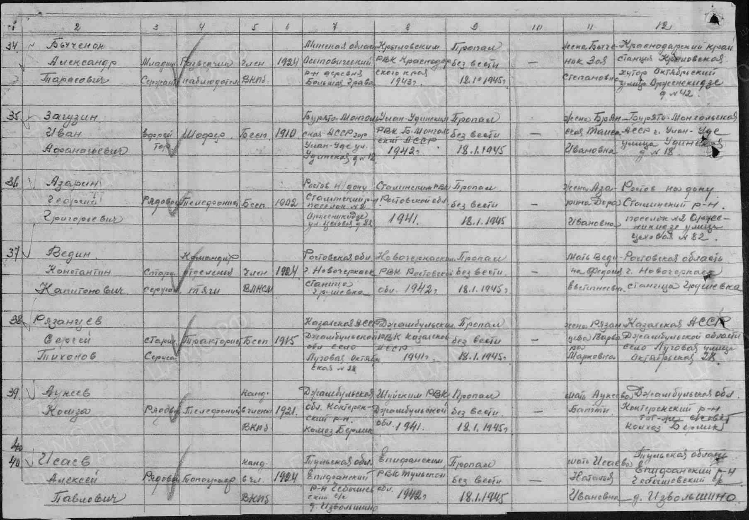

**Ведин**

**Пантелей Канстонович (Константинович) в т. 242**

рядовой

**Дата рождения**

__.__.1907

**Место рождения**

Ростовская обл., Новочеркасский р-н, г. Новочеркасск, станица Грушевка

**Дата и место призыва**

Новочеркасский РВК, Ростовская обл., Новочеркасский р-н

**Военно-пересыльный пункт**

202 зсп

**Выбытие из воинской части**

07.08.1944

**Куда выбыл**

штаб 39 А

**Источник информации**

ЦАМО

**Номер фонда ист. информации**

8498

**Номер описи ист. информации**

120988

**Номер дела ист. информации**

50 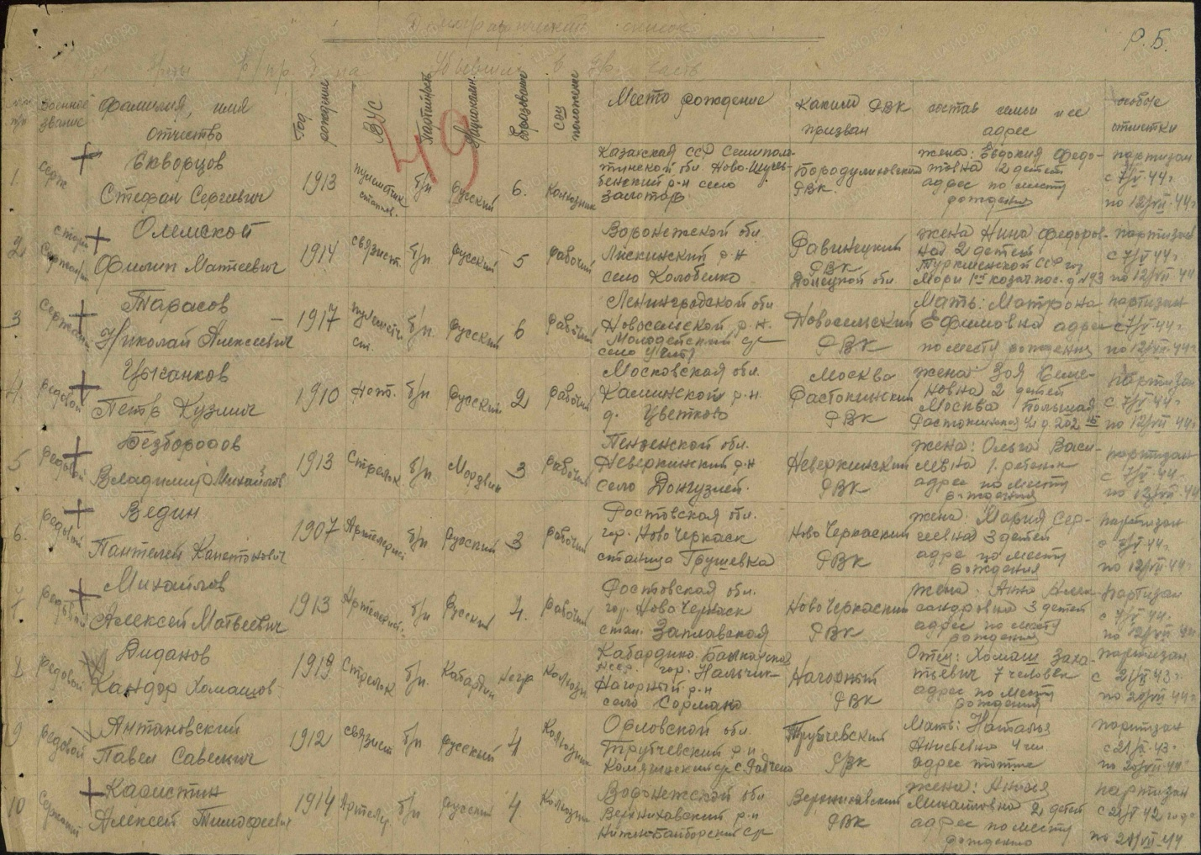

**Ведин**

**Пантелей Капитонович в т. 355**

рядовой

**Дата рождения**

__.__.1907

**Место рождения**

Ростовская обл., Новочеркасский р-н, ст. Грушевка

**Дата и место призыва**

12.07.1941 Новочеркасский РВК, Ростовская обл., Новочеркасский р-н

**Последнее место службы**

231 зсп ( [231 зсп](https://pamyat-naroda.ru/warunit/231%20%D0%B7%D1%81%D0%BF/), [39 А](https://pamyat-naroda.ru/warunit/39%20%D0%90/) )

**Причина выбытия**

жив

**Источник информации**

ЦАМО

**Номер фонда ист. информации**

58

**Номер описи ист. информации**

18002

**Номер дела ист. информации**

948

**Информация о донесении**

|  |
| --- |
|  |
| **Номер донесения:** 66298 |
| **Тип донесения:** Донесения, связанные с потерями |
| **Дата донесения:** 10.09.1944 |
| **Название части:** оуп 39 А |

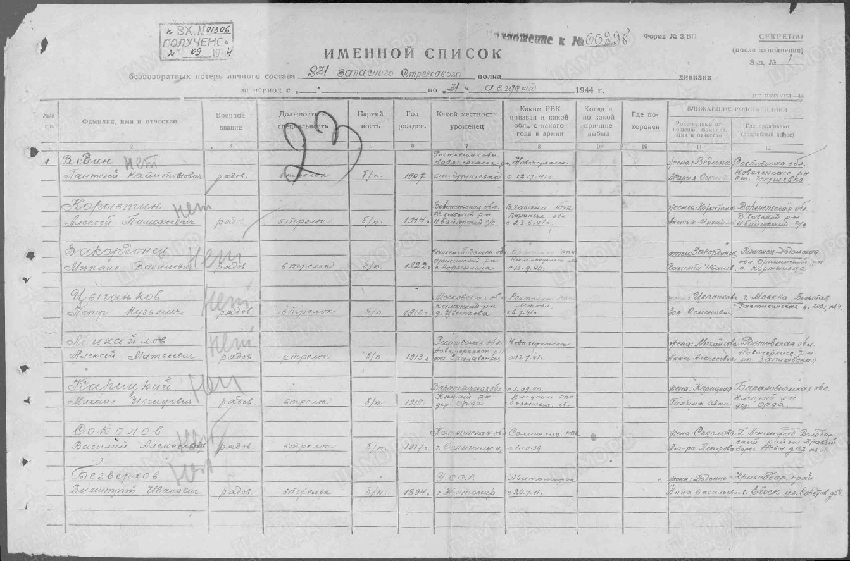

**Дата рождения**

__.__.1907

**Место рождения**

Ростовская обл., г. Новочеркасск

**Дата и место призыва**

__.__.1941 Новочеркасский РВК, Ростовская обл., Новочеркасский р-н

**Дата выбытия**

Не позднее 08.09.1944

**Причина выбытия**

попал в плен (освобожден)

**Источник информации**

ЦАМО

**Номер фонда ист. информации**

58

**Номер описи ист. информации**

18002

**Номер дела ист. информации**

1038

**Информация о донесении**

|  |
| --- |
|  |
| **Номер донесения:** 78496 |
| **Тип донесения:** Донесения об освобожденных из плена |
| **Дата донесения:** 19.09.1944 |
| **Название части:** упр. тыла 39 А |

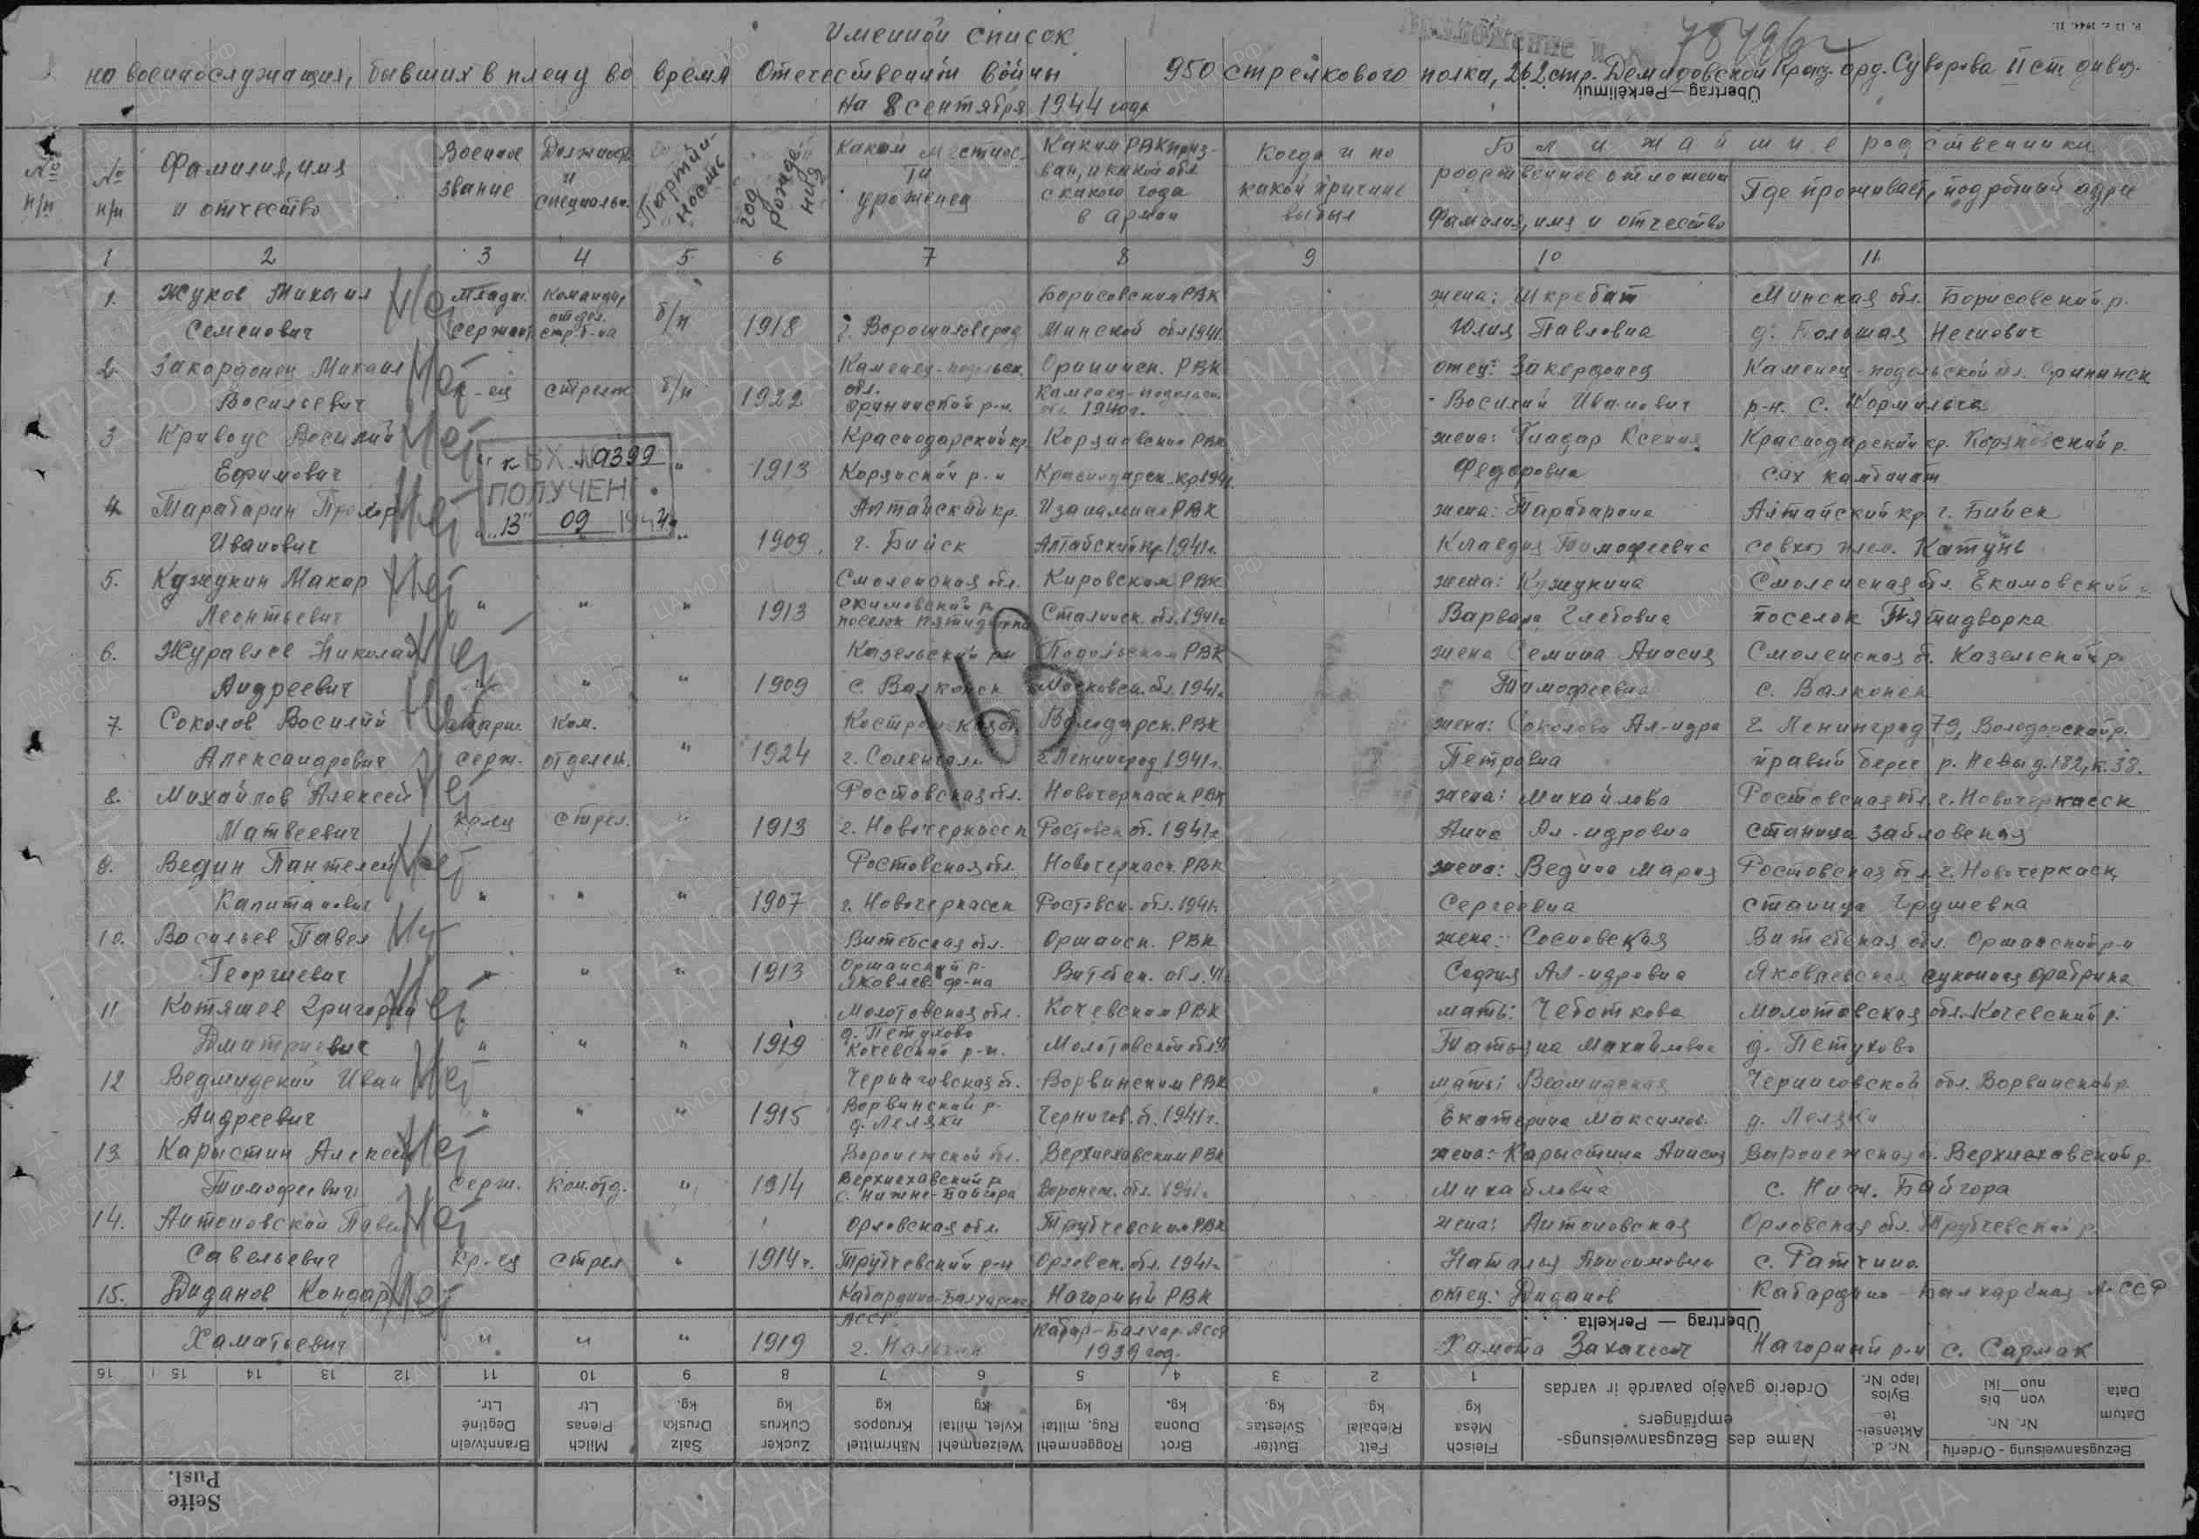

**Ведин**

**Петр Капитонович**

|  |  |
| --- | --- |
| **Донесение о безвозвратных потерях**  **Дата рождения:** __.__.1926  **Место рождения:** Ростовская обл., Новочеркасский р-н  **Дата и место призыва:** 14.08.1944, Брестский РВК, Белорусская ССР, Брестская обл., Брестский р-н  **Воинское звание:** ст. сержант  **Последнее место службы:** 143 сд  **Дата выбытия:** 21.04.1945  **Причина выбытия:** убит  **Первичное место захоронения:** Германия, Бранденбург, д. Нойбарим  Информация об архиве -  **Источник информации:** ЦАМО  **Фонд ист. информации:** 58  **Опись ист. информации:** 18003  **Дело ист. информации:** 830 | **C:\Users\tcher\Desktop\0000092.jpg** |

**Велиготченко**

**Константин Стефанович**

**Документ, уточняющий потери**

**Дата рождения:** __.__.1912

**Дата и место призыва:** 17.10.1941 Веселовский РВК, Ростовская обл., Веселовский р-н

**Воинское звание:** красноармеец

**Дата выбытия:** __.11.1943

**Причина выбытия:** пропал без вести

Информация об архиве -

**Источник информации:** ЦАМО

**Фонд ист. информации:** 58

**Опись ист. информации:** 977520

**Дело ист. информации:** 780

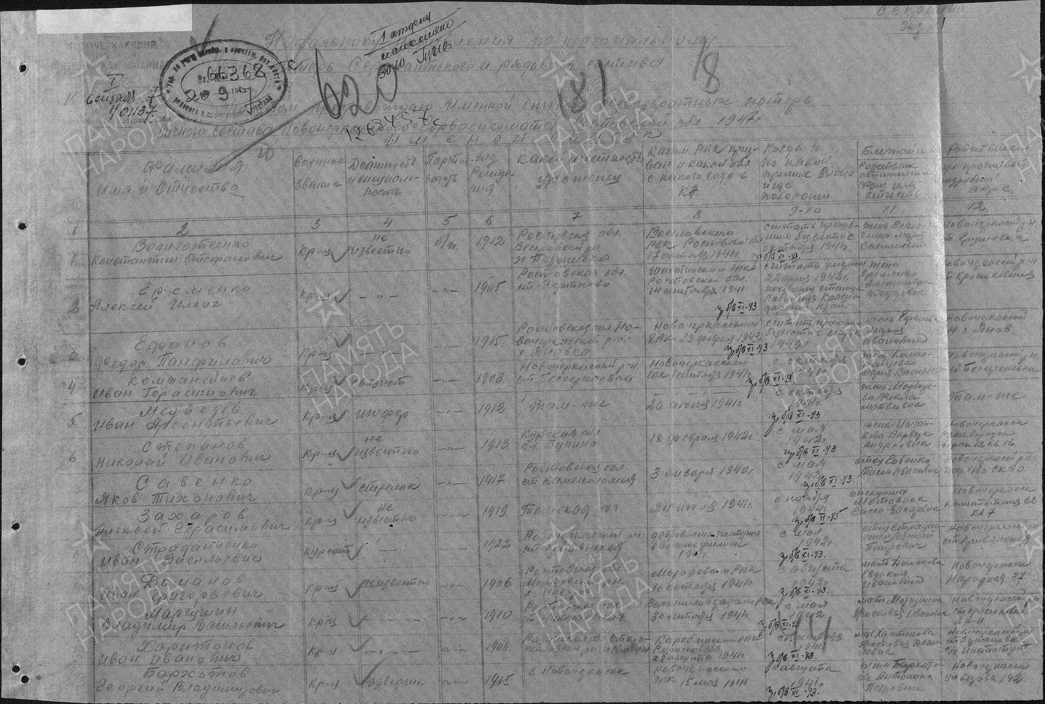

**ВЕРХОВСКИЙ**

**Иван Антонович**

**Печатная Книга Памяти**

**Дата рождения:** __.__.1914

**Дата выбытия:** __.__.1943

Информация об архиве -

**Источник информации:** Книга памяти. Ростовская область. Том 7

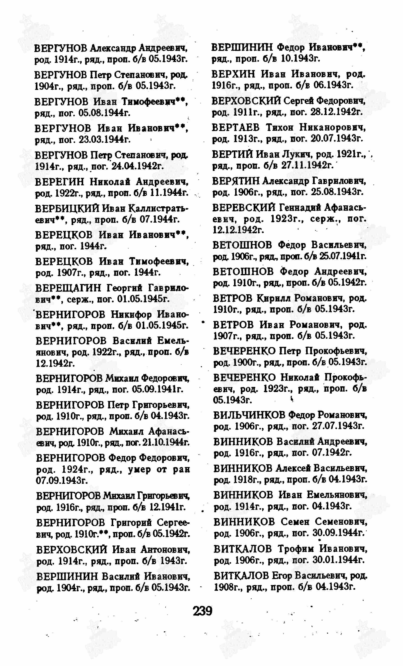

**Гиевский**

**Марк Пантелеевич в т. 314**

ст. сержант

**Дата рождения**

__.__.1911

**Место рождения**

Ростовская обл.

**Дата и место призыва**

Новочеркасский РВК, Ростовская обл., Новочеркасский р-н

**Последнее место службы**

16 сабр ( [16 сабр](https://pamyat-naroda.ru/warunit/16%20%D1%81%D0%B0%D0%B1%D1%80/) )

**Дата выбытия**

01.05.1945

**Причина выбытия**

умер

**Первичное место захоронения**

Германия, Бранденбург, г. Глазов

**Источник информации**

ЦАМО

**Информация о донесении**

|  |
| --- |
|  |
| **Номер донесения:** 67496 |
| **Тип донесения:** Донесения о безвозвратных потерях |
| **Дата донесения:** 22.05.1945 |
| **Название части:** пэп № 171 |

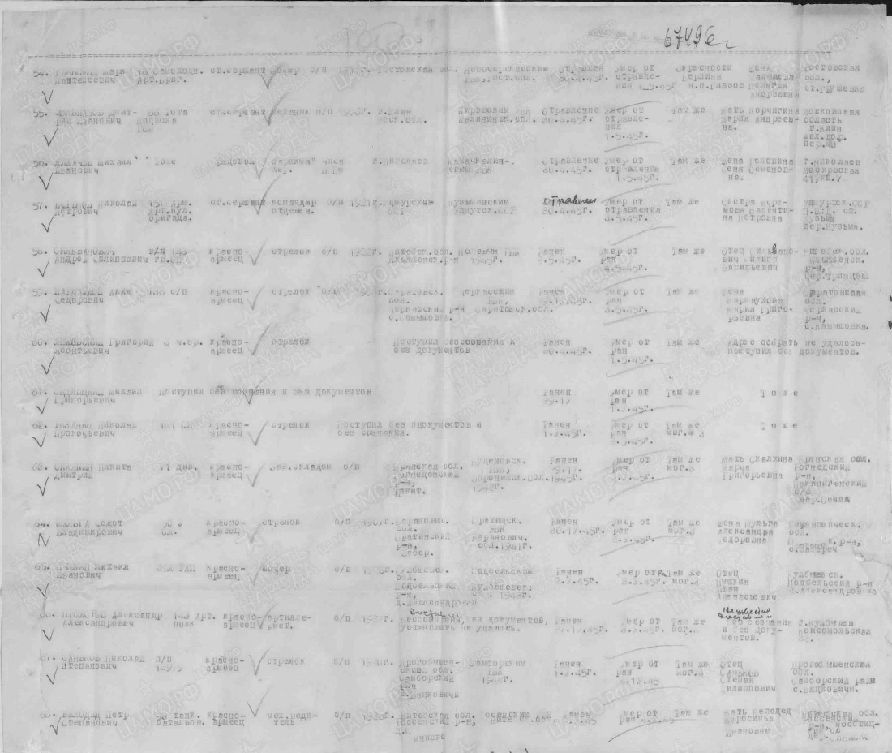

**Грачев**

**Иван Васильевич в т. 258**

гв. старшина

**Дата рождения**

__.__.1906

**Место рождения**

Ростовская обл., г. Новочеркасск, ст. Грушевская

**Дата и место призыва**

__.__.1945, Новочеркасский РВК, Ростовская обл., Новочеркасский р-н

**Последнее место службы**

3 гв. вдд ( [3 гв. вдд](https://pamyat-naroda.ru/warunit/3%20%D0%B3%D0%B2.%20%D0%B2%D0%B4%D0%B4/) )

**Дата выбытия**

09.05.1945

**Причина выбытия**

умер от ран

**Первичное место захоронения**

Австрия, г. Грац, юго-восточнее, 62 км, с. Добарсдорф, могила № 3

**Источник информации**

ЦАМО

**Номер фонда ист. информации**

58

**Номер описи ист. информации**

18003

**Номер дела ист. информации**

893

**Информация о донесении**

|  |
| --- |
|  |
| **Номер донесения:** 83036 |
| **Тип донесения:** Донесения о безвозвратных потерях |
| **Дата донесения:** 06.06.1945 |
| **Название части:** 3 гв. вдд |

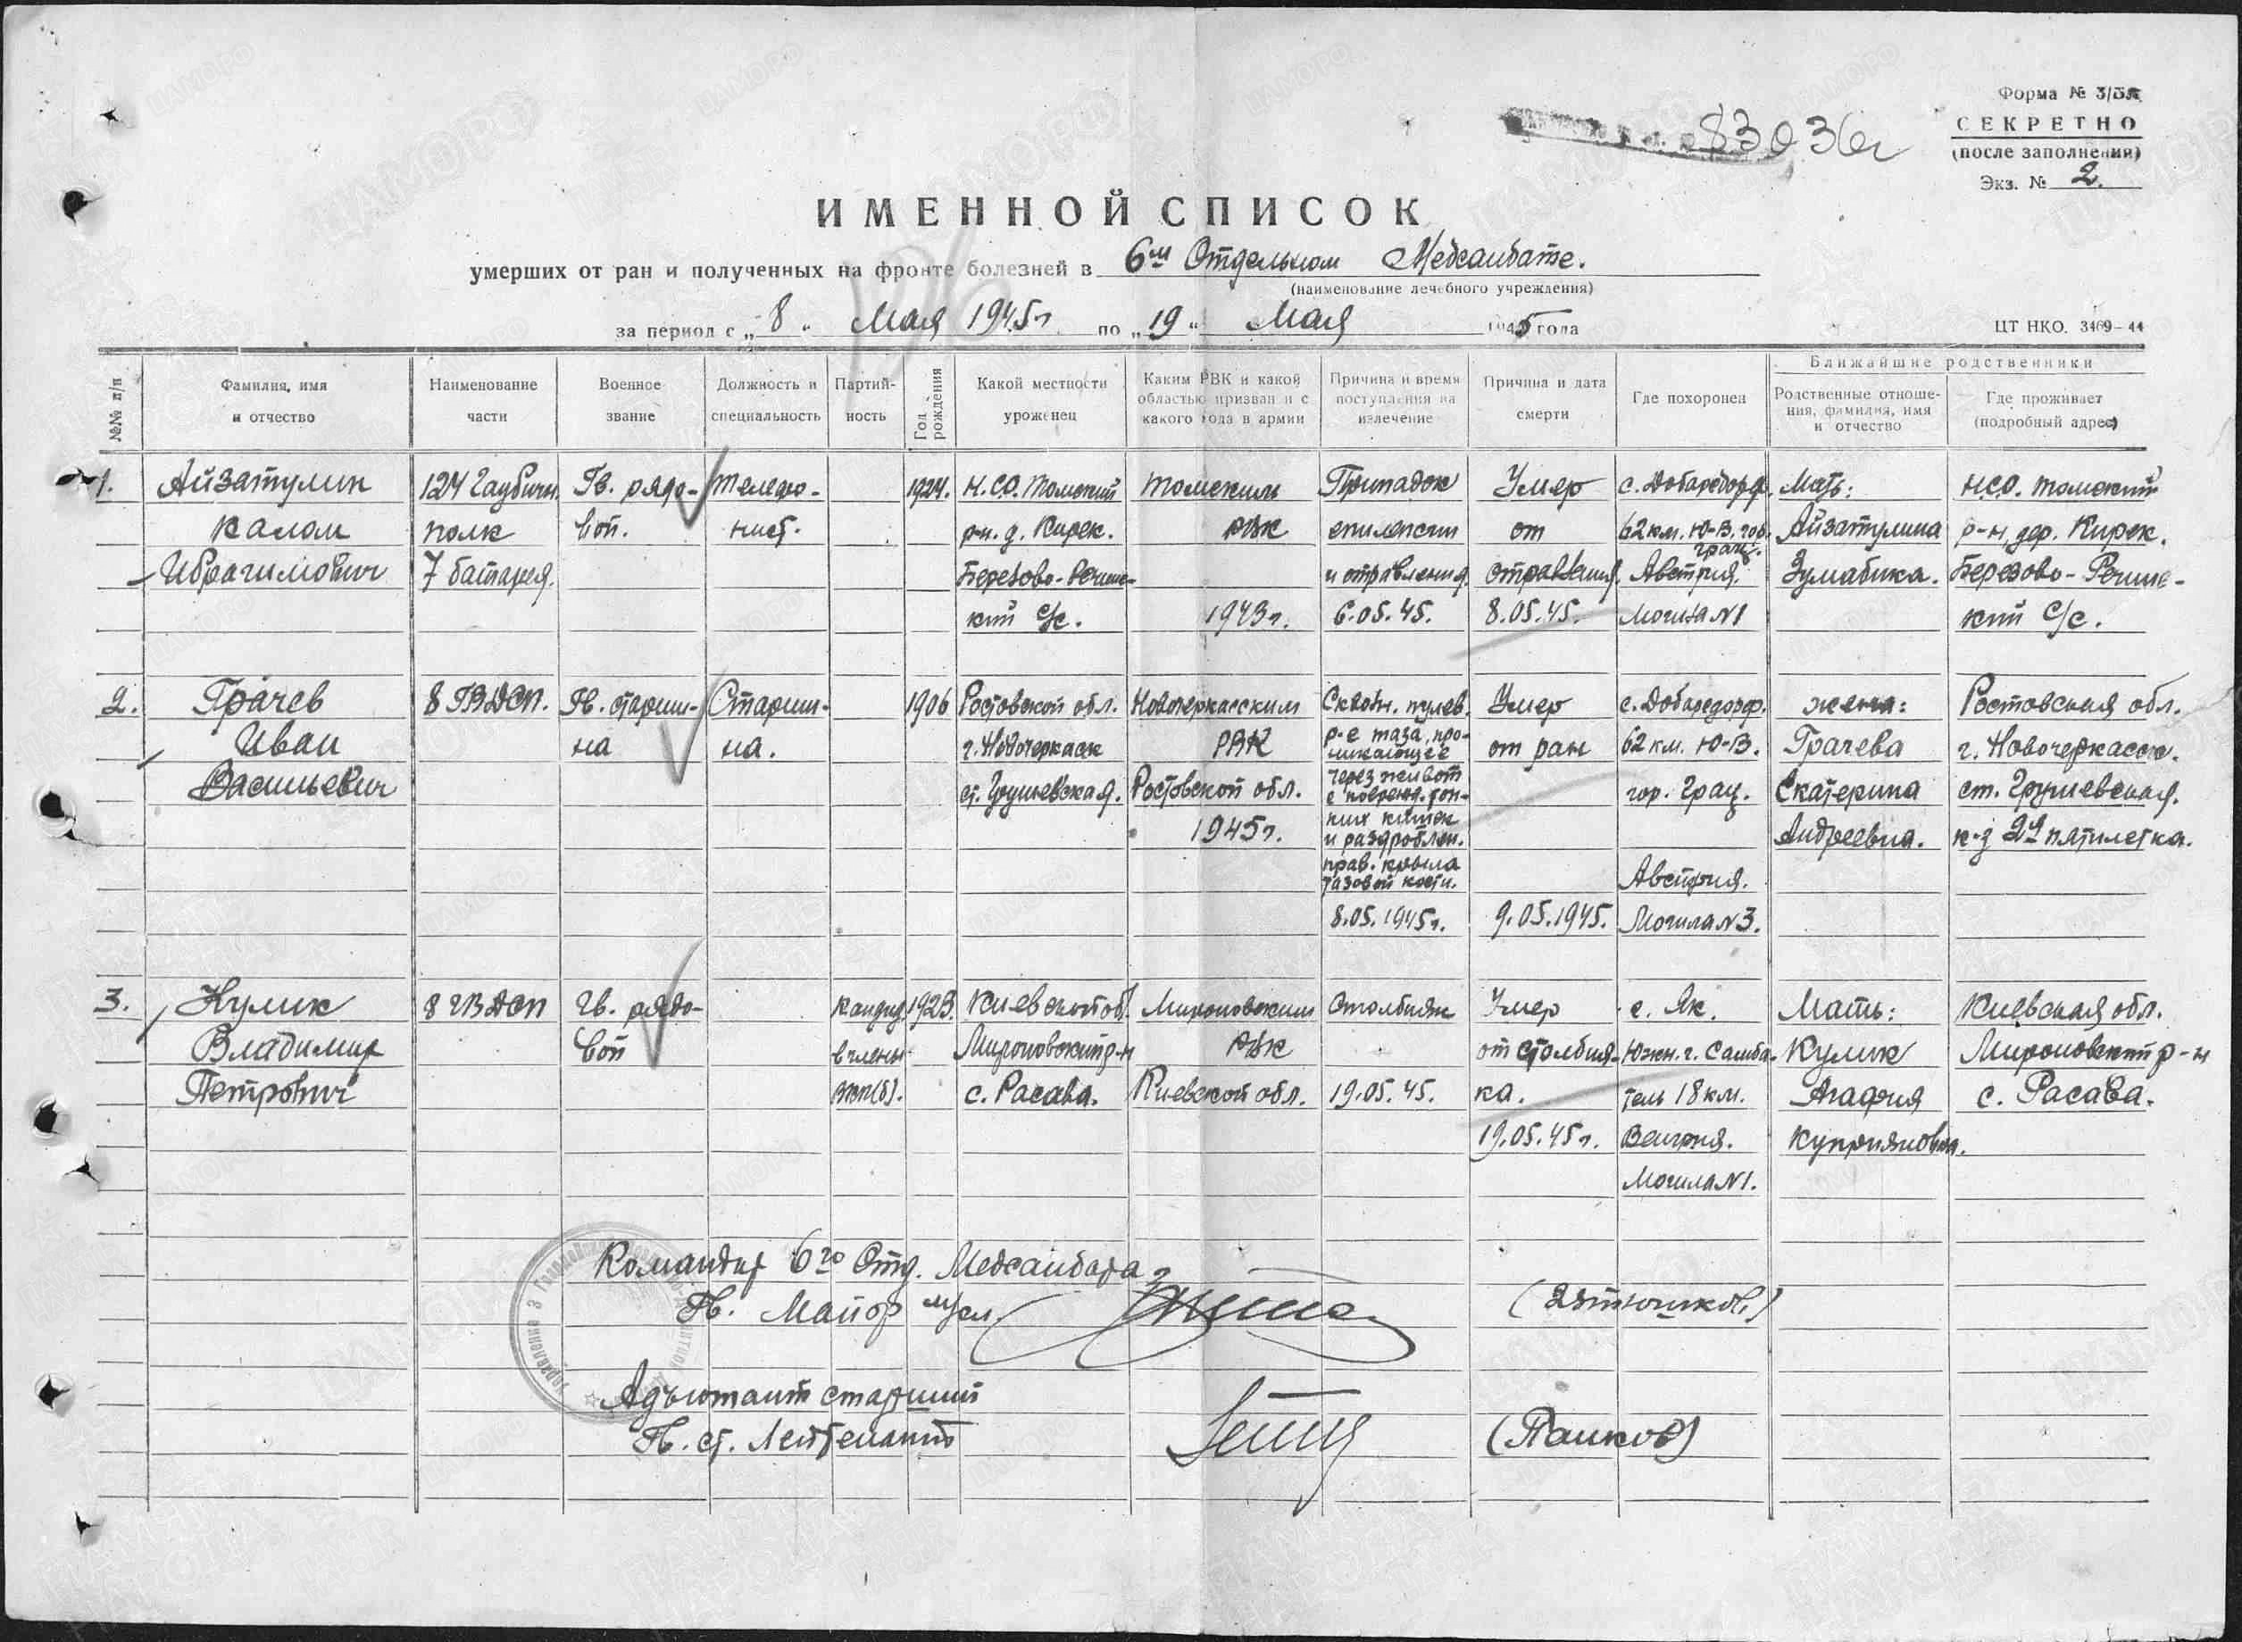

**Гребельников**

**Федор Михайлович (в тетр. №138)**

Красноармеец

|  |  |  |  |  |  |  |  |
| --- | --- | --- | --- | --- | --- | --- | --- |
| **Дата рождения**    __.__.1911    **Дата и место призыва**    __.08.1941Новочеркасский ГВК, Ростовская обл., г. Новочеркасск    **Дата выбытия**    __.06.1943    **Причина выбытия**    пропал без вести    **Источник информации**    ЦАМО    **Номер фонда ист. информации**    58    **Номер описи ист. информации**    977520    **Номер дела ист. информации**    733  **Информация о донесении**   |  | | --- | |  | | **Номер донесения:** 62149 | | **Тип донесения:** Донесения послевоенного периода | | **Дата донесения:** 26.08.1947 | | **Название части:** новочеркасский ГВК ростовской обл. | |  | | C:\Users\tcher\Desktop\Донесение № 47874 и др. документы\Данилов Ал. Ив., Животков Павел Арсентьевич.jpg |

**Грибельников**

**Федор Григорьевич, в тетр. 165**

красноармеец|рядовой

|  |  |  |  |  |  |  |
| --- | --- | --- | --- | --- | --- | --- |
| **Дата рождения**    22.02.1914    **Место рождения**    Ростовская обл.    **Дата выбытия**    31.01.1942    **Судьба**    Погиб в плену    **Место пленения**    Стародуб    **Лагерь**    шталаг VIII F (318)    **Лагерный номер**    8968    **Дата пленения**    18.08.1941    **Первичное место захоронения**    Аушвитц    **Источник информации**    ЦАМО    **Номер фонда ист. информации**    58    **Номер описи ист. информации**    977520    **Номер дела ист. информации**    1616  **Информация о донесении**   |  | | --- | |  | | **Номер донесения:** 14767 | | **Тип донесения:** Донесения послевоенного периода | | **Дата донесения:** 30.03.1949 | | **Название части:** ростовский ОВК ростовской обл. | | C:\Users\tcher\Desktop\00000088.jpg |

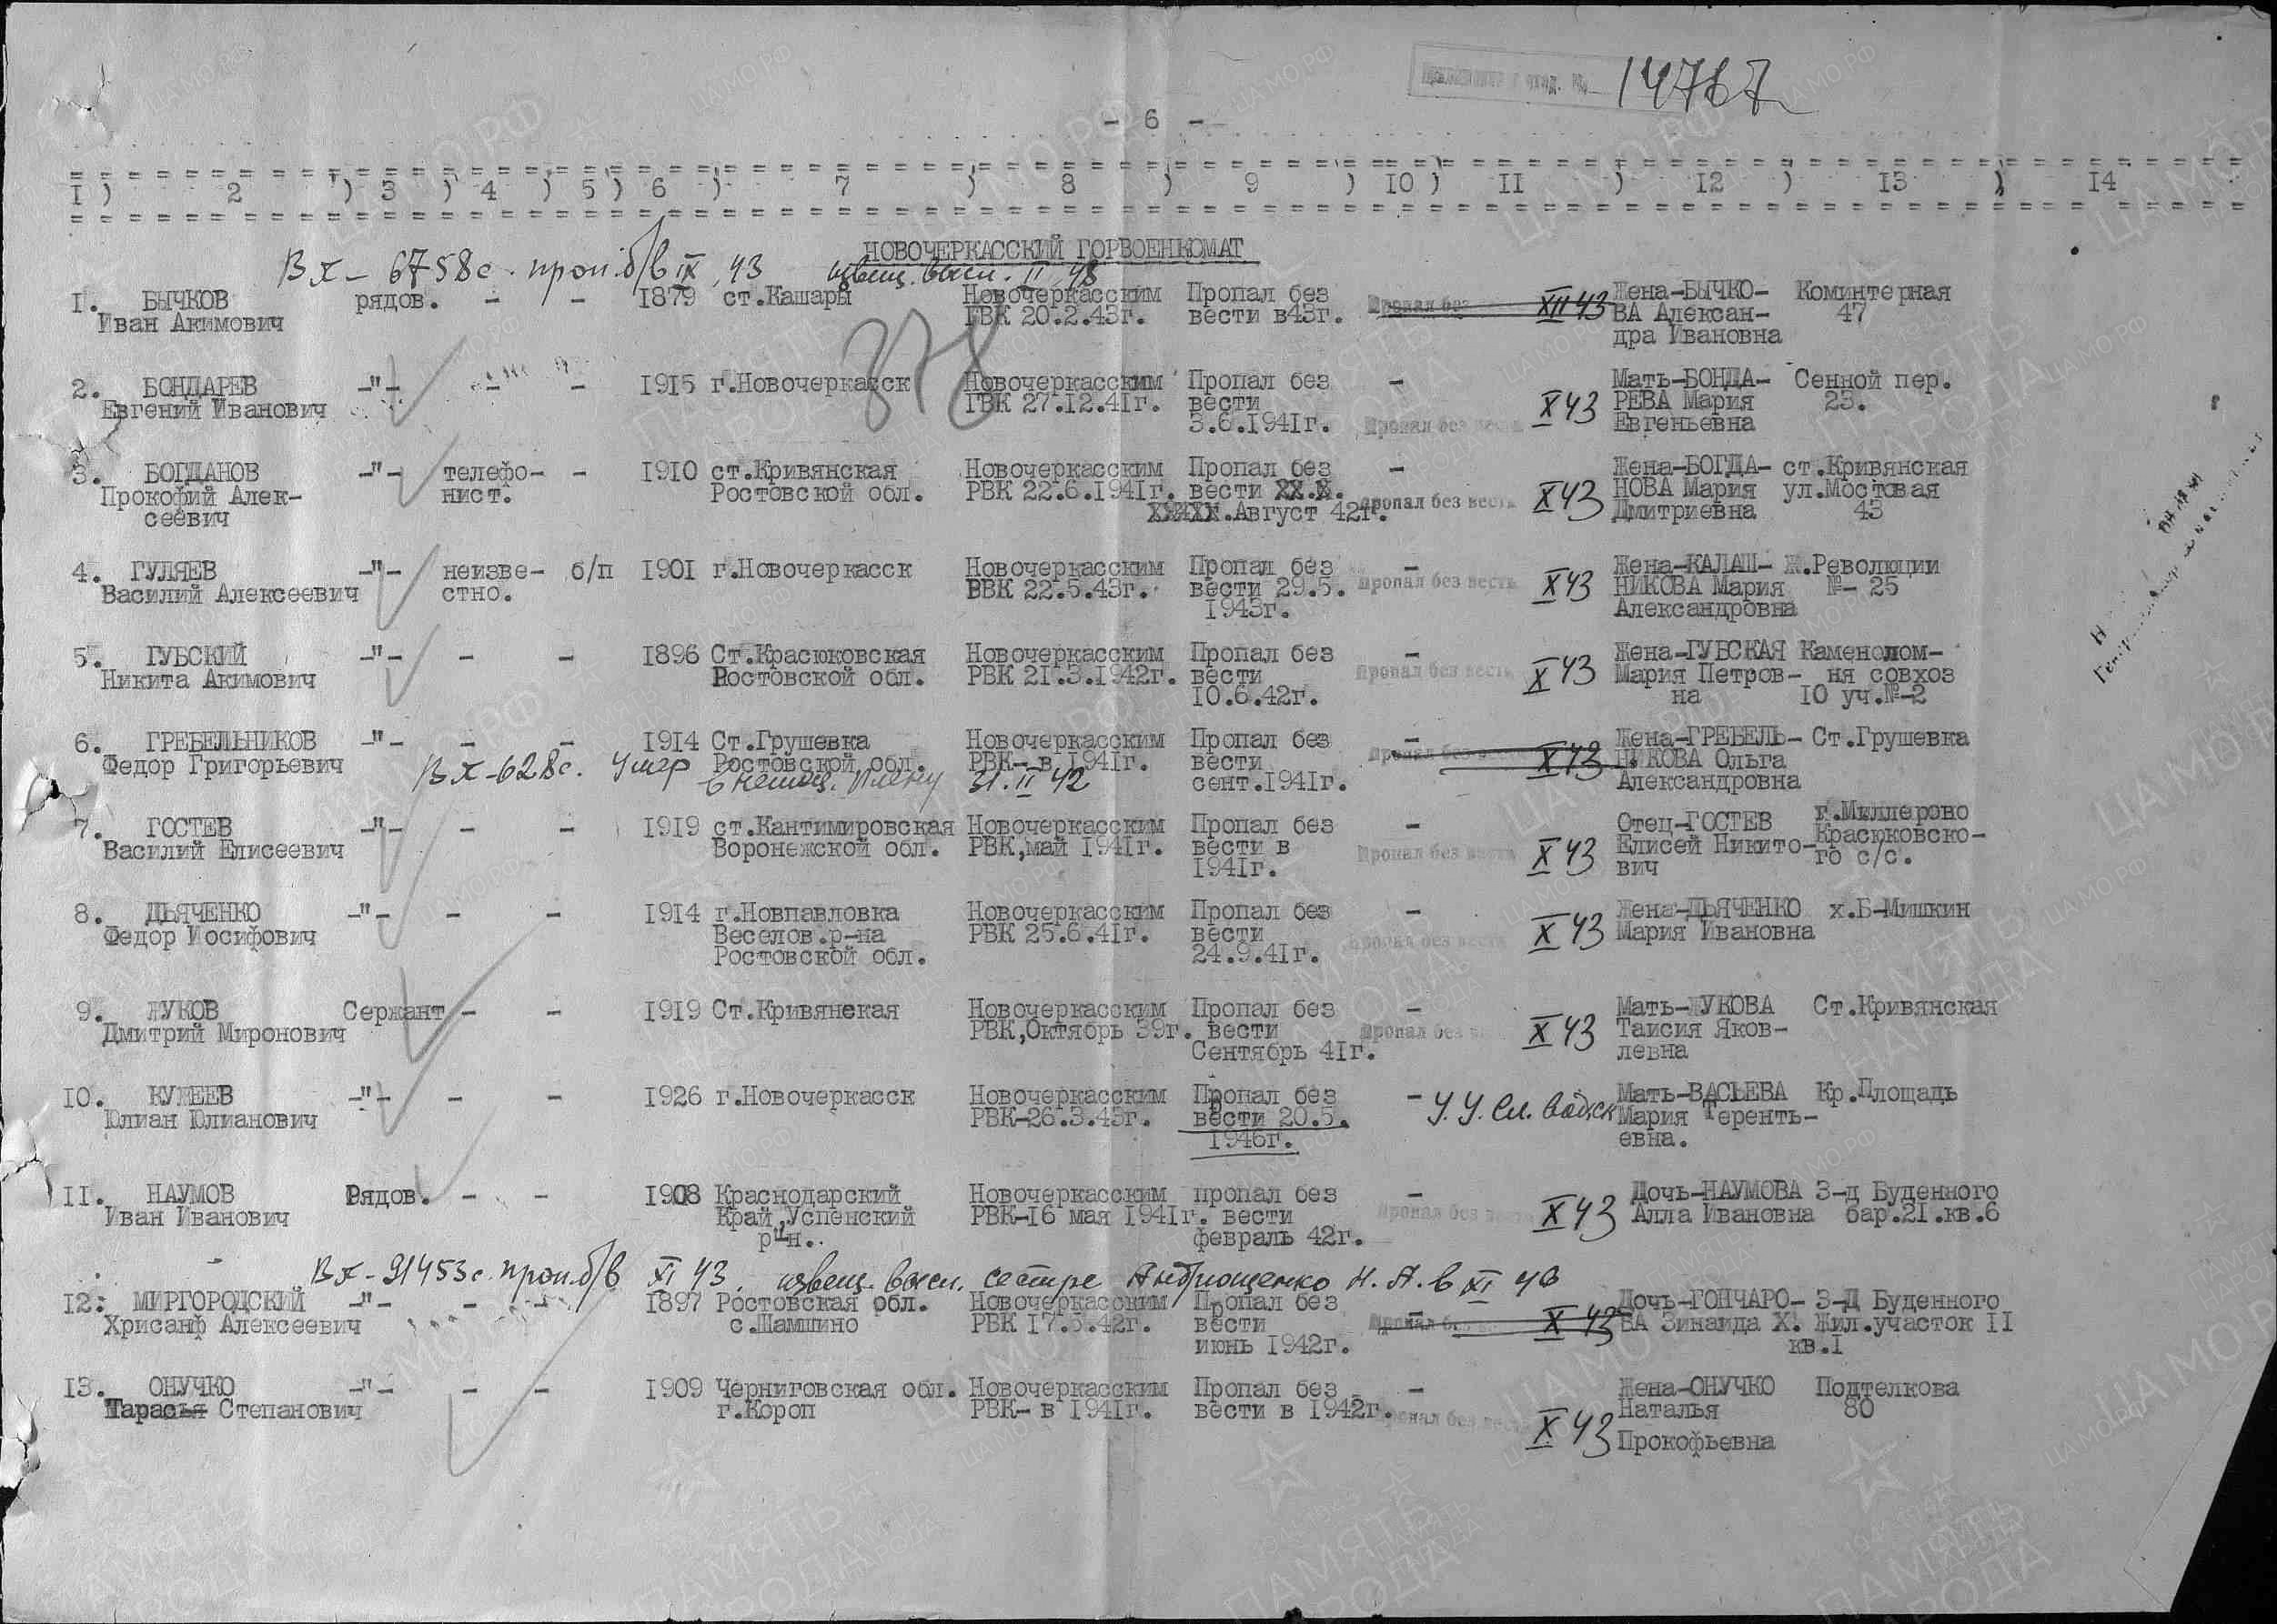

**Гордиенков**

**Сергей Дорофеевич**

Рядовой

|  |  |  |  |  |  |  |
| --- | --- | --- | --- | --- | --- | --- |
| **Дата рождения**    __.__.1899    **Место рождения**    Ростовская обл., Новочеркасский р-н, Грушевский с/с    **Дата и место призыва**    __.03.1942 Новочеркасский ГВК, Ростовская обл., Новочеркасский р-н    **Дата выбытия**    __.04.1943    **Причина выбытия**    пропал без вести    **Источник информации**    ЦАМО    **Номер фонда ист. информации**    58    **Номер описи ист. информации**    18004    **Номер дела ист. информации**    731  **Информация о донесении**   |  | | --- | |  | | **Номер донесения:** 91746 | | **Тип донесения:** Донесения послевоенного периода | | **Дата донесения:** 15.11.1946 | | **Название части:** новочеркасский ГВК ростовской обл. | | C:\Users\tcher\Desktop\Гордиенков Сергей Дорофеевич.jpg |

**Грибельников**

**Иван Никандрович**

Сержант

|  |  |  |  |  |  |  |
| --- | --- | --- | --- | --- | --- | --- |
| **Дата рождения**    __.__.1925    **Дата и место призыва**    __.08.1943 Новочеркасский ГВК, Ростовская обл., г. Новочеркасск    **Дата выбытия**    __.01.1944    **Причина выбытия**    пропал без вести    **Источник информации**    ЦАМО    **Номер фонда ист. информации**    58    **Номер описи ист. информации**    977521    **Номер дела ист. информации**    240  **Информация о донесении**   |  | | --- | |  | | **Номер донесения:** 21766 | | **Тип донесения:** Донесения послевоенного периода | | **Дата донесения:** 14.04.1948 | | **Название части:** ростовский ОВК г. Ростова на-дону | | C:\Users\tcher\Desktop\стр. 2, 6 солдат.jpg |

**Гульшин**

**Федор Александрович в т. 168**

Красноармеец

|  |  |  |  |  |  |  |  |
| --- | --- | --- | --- | --- | --- | --- | --- |
| **Дата рождения**    __.__.1904  **Дата и место призыва**    __.03.1943 Новочеркасский ГВК, Ростовская обл., г. Новочеркасск  **Дата выбытия**    __.09.1943  **Причина выбытия**    пропал без вести  **Источник информации**    ЦАМО  **Номер фонда ист. информации**    58  **Номер описи ист. информации**    977520  **Номер дела ист. информации**    433  **Информация о донесении**   |  | | --- | |  | | **Номер донесения:** 47874 | | **Тип донесения:** Донесения послевоенного периода | | **Дата донесения:** 03.07.1947 | | **Название части:**новочеркасский ГВК ростовской обл. | |  | | C:\Users\Татьяна\Desktop\00000091.jpg |

**Гусаченков**

**Александр Пантелеевич**

Рядовой, Гусаченкова Ольга Никифоровна

|  |  |
| --- | --- |
| **Дата рождения**    __.__.1900    **Место рождения**    Ростовская обл., Новочеркасский р-н, Грушевский с/с    **Дата и место призыва**    __.05.1942 Новочеркасский ГВК, Ростовская обл., г. Новочеркасск    **Дата выбытия**    __.05.1943    **Причина выбытия**    пропал без вести    **Источник информации**    ЦАМО    **Номер фонда ист. информации**    58    **Номер описи ист. информации**    18004    **Номер дела ист. информации**    554 | C:\Users\tcher\Desktop\00000319.jpg |

**Данилов**

**Данил Акимович**

Красноармеец, жена – Данилова Анна В

|  |  |  |  |  |  |  |
| --- | --- | --- | --- | --- | --- | --- |
| **Дата рождения**    __.__.1912    **Дата и место призыва**    15.05.1941 Новочеркасский ГВК, Ростовская обл., г. Новочеркасск    **Дата выбытия**    __.12.1943    **Причина выбытия**    пропал без вести    **Источник информации**    ЦАМО    **Номер фонда ист. информации**    58    **Номер описи ист. информации**    977520    **Номер дела ист. информации**    609  **Информация о донесении**   |  | | --- | |  | | **Номер донесения:** 54656 | | **Тип донесения:** Донесения послевоенного периода | | **Дата донесения:** 28.07.1947 | | **Название части:** новочеркасский ГВК ростовской обл. | | C:\Users\tcher\Desktop\Донесение № 2877\Данилов Данил Акимович, Данилов Григорий Сергеевич.jpg |

**Данилов**

**Дмитрий Софронтьевич**

красноармеец

|  |  |  |  |  |
| --- | --- | --- | --- | --- |
| **Дата рождения**    __.__.1906  **Место рождения**    Ростовская обл., Кривянский р-н, ст. Грушевская  **Дата и место призыва**    Новочеркасский ГВК, Ростовская обл., г. Новочеркасск  **Дата выбытия**    __.12.1941  **Причина выбытия**    пропал без вести  **Источник информации**    ЦАМО  **Номер фонда ист. информации**    58  **Номер описи ист. информации**    18002  **Номер дела ист. информации**    22  **Информация о донесении**   |  | | --- | | **Номер донесения:** 4966 | | **Тип донесения:** Донесения о безвозвратных потерях | | **Дата донесения:** 26.01.1944 | | C:\Users\Татьяна\Desktop\00000037.jpg |